BÁO CÁO DỰ ÁN: ỨNG DỤNG AI TẠO SINH TRONG SÁNG TẠO NỘI DUNG SỐ
Dự án: Thiết kế Infographic Cẩm nang xe buýt cho tân sinh viên Hà Nội – Khu vực Cầu Giấy, Xuân Thủy, Hồ Tùng Mậu

I. Giới thiệu chung về dự án và công cụ sử dụng
Dự án này nhằm mục đích tạo ra một bản hướng dẫn trực quan, súc tích giúp các bạn tân sinh viên dễ dàng làm quen với hệ thống xe buýt tại cụm các trường Đại học lớn (VNU, HNUE, AJC, UTC, TMU...). Để hoàn thiện sản phẩm này với bố cục khoa học và thông tin chính xác, em đã kết hợp 3 công cụ AI tạo sinh:
- ChatGPT / Google Gemini (AI tạo văn bản): Xử lý, chắt lọc dữ liệu thô về các tuyến xe buýt và tóm tắt mẹo vặt.
- Adobe Firefly / AI Image Generator (AI tạo hình ảnh): Tạo các icon minh họa dạng phẳng (Flat design) như biểu tượng xe buýt, điện thoại, đồng hồ, bóng đèn.
- Canva Magic Design (AI hỗ trợ thiết kế): Gợi ý cấu trúc dạng thẻ (card-based layout) và phối màu phân cấp thông tin.

II. Quá trình sáng tạo, tích hợp và tối ưu hóa
Sản phẩm cuối cùng là sự kết hợp chặt chẽ giữa AI (đóng góp khoảng 40% trong việc xử lý dữ liệu khối lượng lớn và gợi ý khung thiết kế) và tư duy cá nhân (60% ở khâu xác minh sự thật, điều chỉnh logic nhóm thông tin và hoàn thiện thẩm mỹ).

Bước 1: Xử lý và cấu trúc dữ liệu với AI Văn bản (ChatGPT/Gemini)
- Prompt 1: "Đóng vai trò là một sinh viên lâu năm tại Hà Nội. Hãy liệt kê các tuyến xe buýt chính đi qua trục đường Cầu Giấy - Xuân Thủy - Hồ Tùng Mậu và phục vụ các trường Đại học: VNU, HNUE, AJC, UTC, TMU. Sau đó, gợi ý 3 mẹo quan trọng nhất khi đi xe buýt."
- Kết quả AI: AI liệt kê một danh sách rất dài (hơn 10 tuyến) bao gồm 32, 26, 27, 34, 16, E05... Các mẹo đưa ra khá chung chung như "nhớ giữ đồ cẩn thận", "chuẩn bị tiền lẻ".
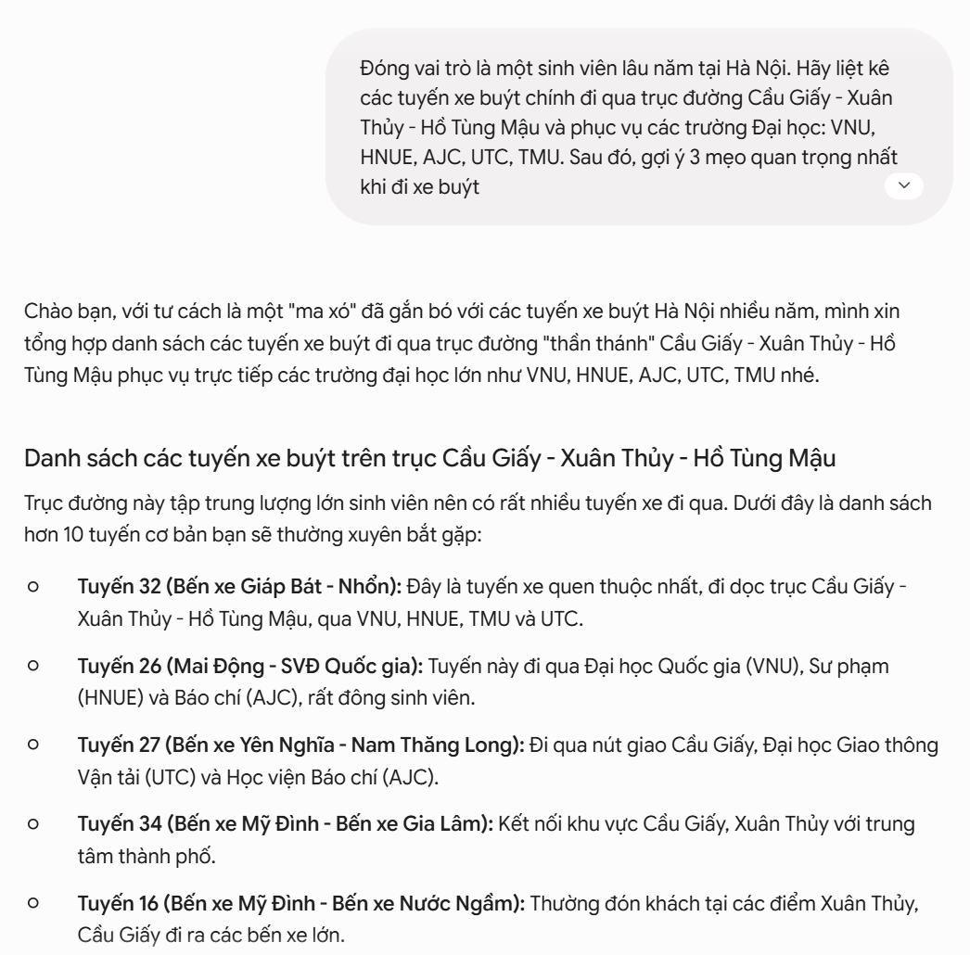
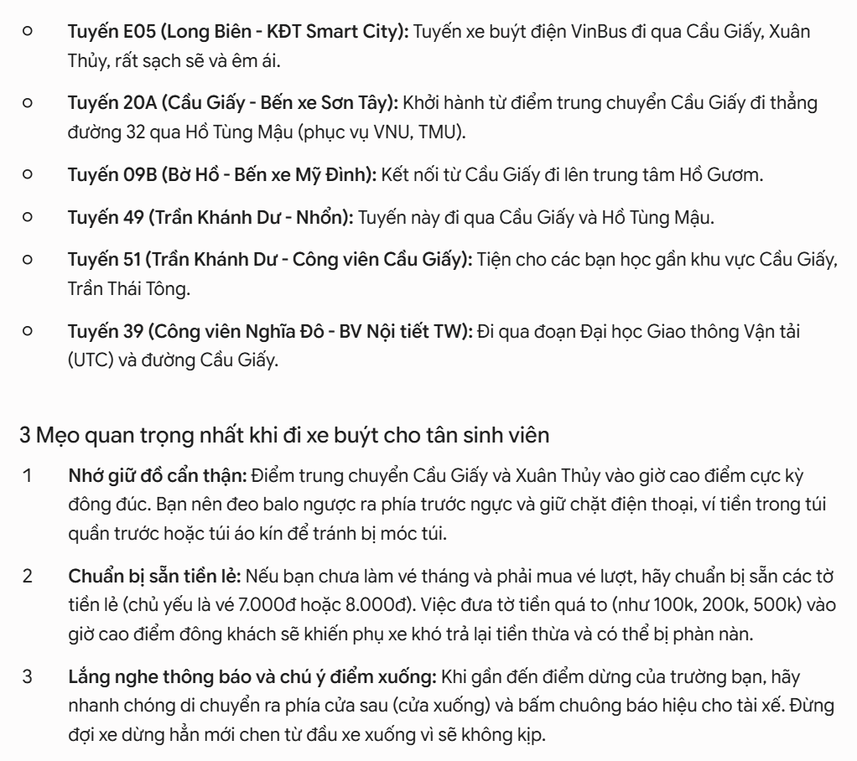
- Tích hợp & Chỉnh sửa (Cá nhân hóa): Tôi nhận thấy đưa quá nhiều tuyến sẽ gây rối mắt. Tôi đã chủ động chỉ chọn lọc 4 tuyến trọng điểm nhất (32, 27, 26, E05), nhóm chúng theo dạng thẻ màu. Phần mẹo vặt được tôi biên tập lại bằng kinh nghiệm thực tế, bổ sung số liệu cụ thể: khuyên tải app "TimBus", tránh khung giờ "7-8h30 và 17-18h30", và nêu rõ giá vé lẻ (7.000đ) / vé tháng (140.000đ/tuyến) kèm chính sách giảm 50% cho sinh viên.
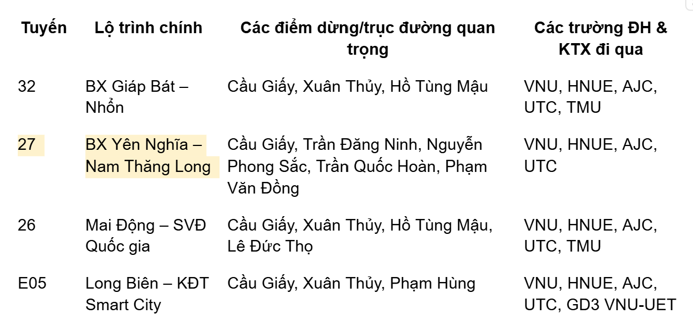

Bước 2: Tạo bộ Icon minh họa với AI Hình ảnh (Adobe Firefly)
- Prompt 2: "A minimalist flat design icon of a smartphone, simple lines, orange color, white background, vector style, ui design." (Thực hiện tương tự cho các icon đồng hồ, bóng đèn).
- Kết quả AI: AI tạo ra các biểu tượng khá đúng ý tưởng thiết kế phẳng, hiện đại và sạch sẽ.
- Tích hợp & Chỉnh sửa (Cá nhân hóa): Sử dụng công cụ xóa nền để tách các icon này, sau đó đồng bộ hóa màu sắc (chọn tone cam đỏ cho phần mẹo hay) để đưa vào Canva.
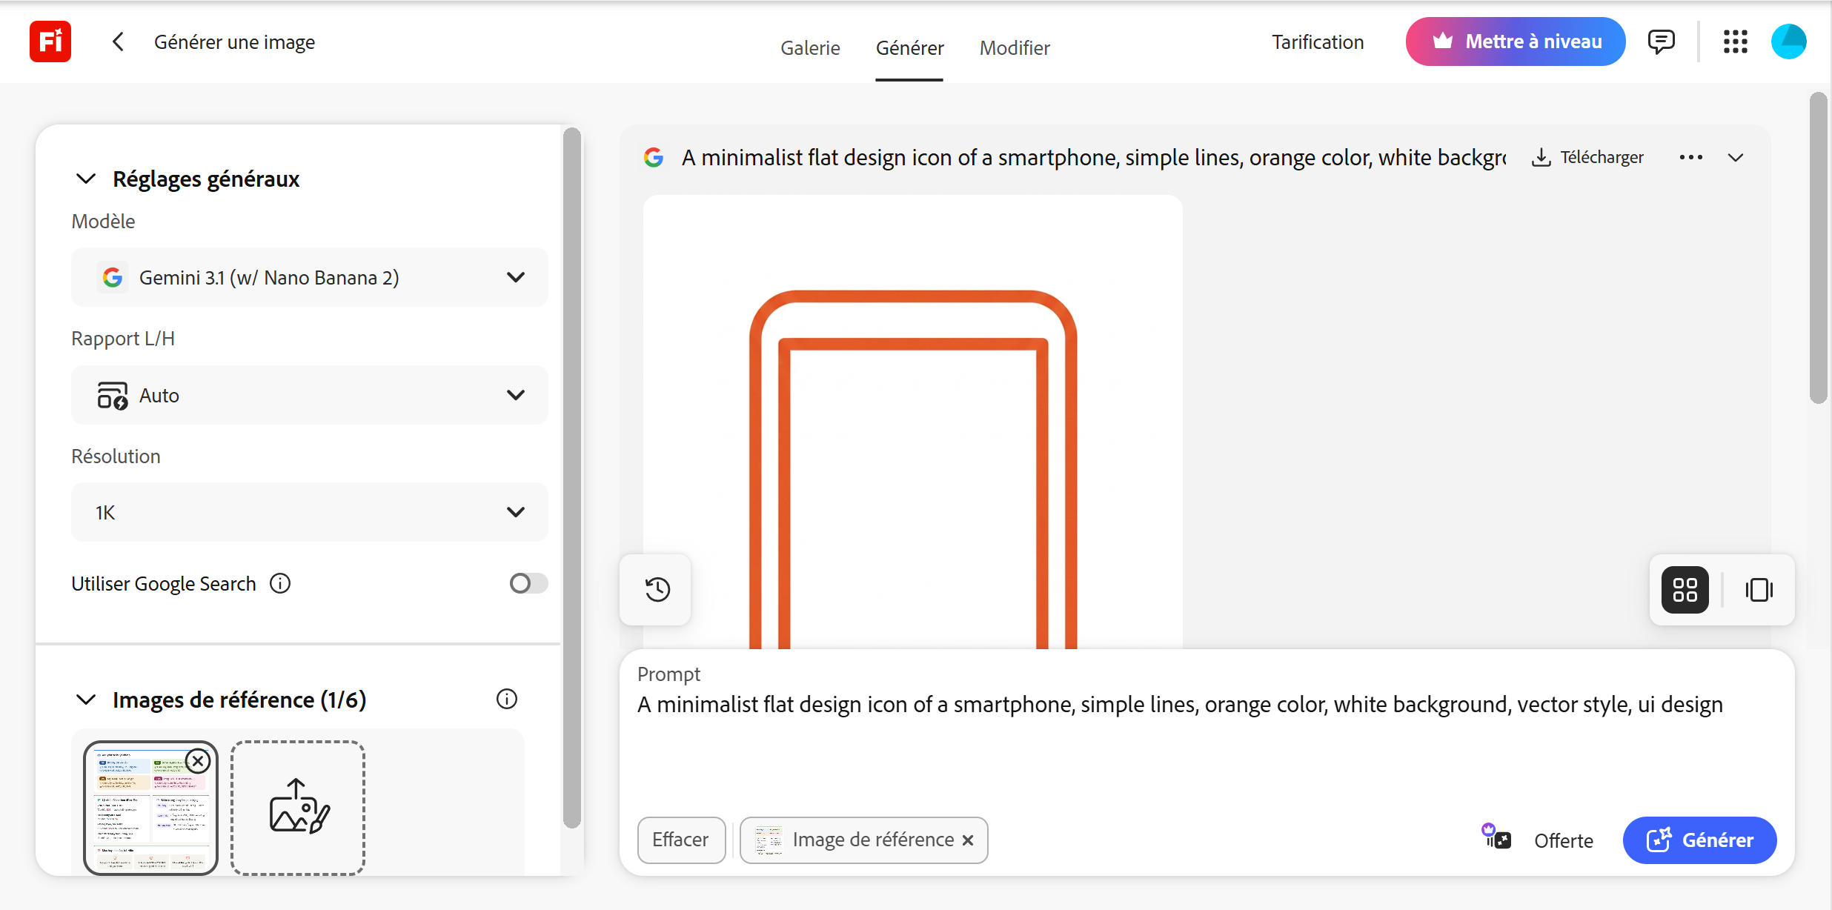

Bước 3: Dàn trang với Canva Magic Design
- Prompt 3: "Infographic layout for public transport guide, card-based design, clear hierarchy, pastel colors, modern."
- Kết quả AI: Canva gợi ý một số khung layout chia khối rõ ràng, sử dụng các hộp văn bản bo góc.
- Tích hợp & Chỉnh sửa (Cá nhân hóa): Template của AI chỉ là khung xương. Tôi đã tự tay phân bổ lại tỷ lệ không gian: Chia thành 3 khu vực chính (4 tuyến xe buýt, Lộ trình/Điểm trung chuyển, và Mẹo hay). Đặc biệt, tôi tự thiết lập hệ thống mã màu cho các thẻ xe buýt (Xanh dương cho 32, Xanh lá cho 27, Cam cho 26 và Đỏ đô cho E05) để giúp người đọc dễ ghi nhớ thị giác. Cuối cùng, tôi dán tem tên tác giả và email ở trên cùng để xác nhận bản quyền thiết kế.

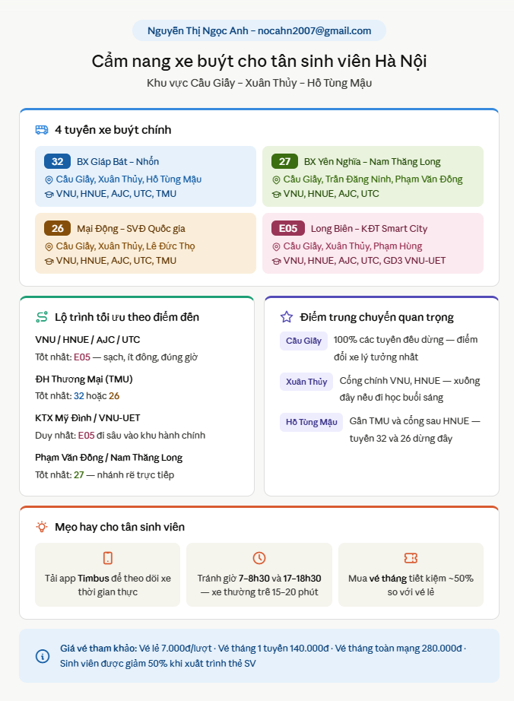

III. So sánh và phân tích hiệu quả các công cụ AI
Thông qua dự án này, hiệu quả của 3 nhóm công cụ thể hiện những đặc thù rất riêng:
Công cụ Text (ChatGPT/Gemini):
- Điểm mạnh: Tổng hợp dữ liệu cực nhanh. Thay vì phải vào trang web của Hanoibus dò từng tuyến, AI gom nhóm thông tin chỉ trong vài giây.
- Hạn chế lớn nhất (Hallucination): AI thỉnh thoảng cung cấp lộ trình sai hoặc thông tin cũ. Ví dụ, AI có thể nhầm lẫn lộ trình của tuyến E05 (xe điện VinBus) với xe buýt truyền thống. Đòi hỏi người dùng bắt buộc phải dùng app TimBus thực tế để đối chiếu (Fact-check) lại toàn bộ trước khi đưa vào thiết kế.
Công cụ Image (Adobe Firefly):
- Điểm mạnh: Nhanh chóng tạo ra các yếu tố đồ họa (graphic elements/icons) đồng nhất về phong cách mà không cần tốn thời gian tìm kiếm trên Flaticon hay Freepik.
- Hạn chế: Đôi khi icon sinh ra quá phức tạp, phải chỉnh sửa lại để đảm bảo tính tối giản (minimalism) của infographic.
Công cụ Design (Canva AI):
- Điểm mạnh: Giải quyết cực tốt khâu "Grid system" (Hệ thống lưới), giúp phân bổ không gian hợp lý, không bị lộn xộn dù chứa rất nhiều chữ và nhóm thông tin.
- Hạn chế: Không thể tự động hóa việc phân cấp thị giác (Visual Hierarchy). Con người vẫn phải là người quyết định chữ nào in đậm, chữ nào làm tiêu đề, màu nào đại diện cho tuyến xe nào.

IV. Vai trò của AI, quy trình sáng tạo và Vấn đề đạo đức

1. Sự thay đổi trong quy trình sáng tạo
Với sự hỗ trợ của AI, quy trình thiết kế thay đổi từ "Tự tay làm mọi thứ từ đầu" sang "Định hướng và Tinh chỉnh". Nhờ AI xử lý phần khung sườn và phân loại dữ liệu, tôi có thêm 60% quỹ thời gian để tập trung vào UX/UI của Infographic (ví dụ: nghĩ ra cách tạo mục "Lộ trình tối ưu theo điểm đến" và "Điểm trung chuyển quan trọng" giúp người đọc tra cứu chéo một cách thông minh, thay vì chỉ đọc danh sách xe buýt thuần túy).

2. Các vấn đề đạo đức cần cân nhắc
- Trách nhiệm giải trình về tính chính xác: Đối với các nội dung mang tính hướng dẫn cộng đồng (như giao thông công cộng), nếu AI đưa thông tin sai (ảo giác AI) và người thiết kế không kiểm chứng, hệ quả là hàng trăm tân sinh viên có thể đi lạc. Việc kiểm chứng dữ liệu AI bằng nguồn chính thống là nguyên tắc đạo đức tối thượng trong dự án này.
- Minh bạch bản quyền: Dù AI hỗ trợ layout và icon, toàn bộ tư duy logic phân nhóm (ĐH Thương Mại đi tuyến nào tốt nhất, KTX Mỹ Đình đi E05...) là kinh nghiệm đúc kết cá nhân. Việc để tên tác giả ở đầu Infographic đi kèm báo cáo này là cách minh bạch hóa ranh giới giữa sáng tạo cá nhân và sự hỗ trợ của thuật toán máy tính.
V. KẾT LUẬN Dự án "Cẩm nang xe buýt" chứng minh rằng AI là một trợ lý đắc lực trong việc xử lý thông tin thô và gợi ý thiết kế. Tuy nhiên, tính chính xác của dữ liệu thực tế và tư duy thấu cảm (hiểu sinh viên cần gì, nhìn màu sắc nào dễ nhớ) hoàn toàn phụ thuộc vào năng lực của người sáng tạo nội dung.

